**20 ноября - Всемирный день отказа от курения**

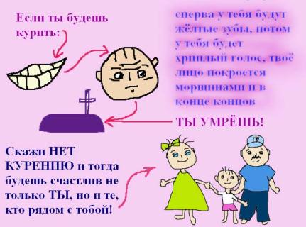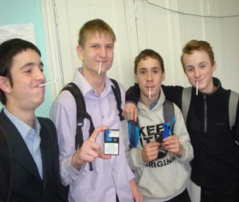***К СОЖАЛЕНИЮ, ВОТ ТАКУЮ КАРТИНУ***

***МОЖНО НАБЛЮДАТЬ ОЧЕНЬ ЧАСТО***

***В ШКОЛЕ ИЛИ ОКОЛО ШКОЛЫ***

**Мы провели в школе среди девятиклассников небольшое анонимное исследование, и вот что удалось выяснить:**

1.  ***Из 25 человек курят 8 человек.(может, кто-то и не сознался)***

2. С какого возраста курят***? В среднем с 9 лет.***

3. Сколько сигарет выкуривают в день? ***От 1 до 10 сигарет***. (УЖАС!!!)

4. Пытались бросить? ***Пытались 6 человек.***

5. Сколько вы могли обходиться без сигарет? ***От недели до полугода***.

6. Стали курить, потому что? ***курят в компании- ответили 7 человек.***

7. Вы знаете, что курение вредит здоровью? ***ЗНАЮТ ВСЕ.***

8. А верите в это? ***Из 25 чел. не верят, что курение вредит здоровью, только 2****.*

9. Сколько человек хотят бросить курить? ***Из 8- 6 человек***.

10. Когда планируете бросить? ***По-разному, кто-то завтра, а кто-то только в 40 лет.***

11. Кто считает, что курить это плохо? ***23 человека считают, что курить плохо.***

***А между тем***

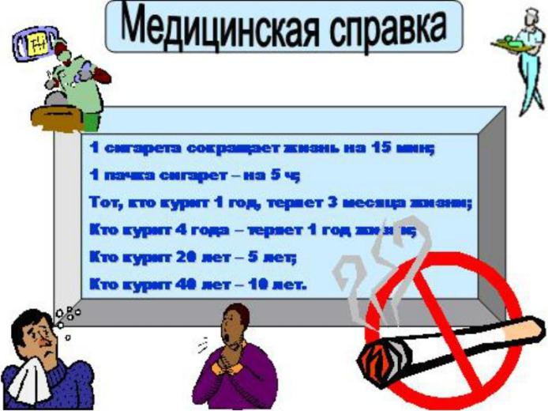

** Курение вредит здоровью!   
 Предупреждает всех Минздрав,  
 Но не ведёт никто и бровью,  
 Хотя Минздрав, конечно, прав.  
  
 Табак – медлительный убийца,**  **Безжалостный, с душой пустой.  
Хотя на вид не кровопийца,  
А крошево травы простой.**

**Мы знаем, что одна сигарета убивает лошадь! Сколько же лошадей мы загубили????**

**Привив к курению охоту,   
 Он тянет большинство людей,  
 К гнилому топкому болоту,   
 Откуда нет назад путей.  
  
 Сил темных жуткое творенье,  
 Страшнее вряд ли сотворить.**

***Самое интересное, что все со школьной скамьи знают, что курение приводит к бронхиту, раку лёгких и языка, желтеют зубы, меняется цвет лица, курение влияет на потомство, но……. увы, курим, курим, курим!!!!! Добровольно разрушаем свой организм!!!***

**Я написал стихотворенье,**

**Сознаёмся, что фотография – постановочный кадр Решай – курить, иль не курить?**

**СПЕЦИАЛЬНЫЙ ВЫПУСК ШКОЛЬНОЙ ГАЗЕТЫ № 1 ноябрь 2014 года**

**Размышление перед пачкой сигарет. Курить или не курить – вот в чём вопрос?**

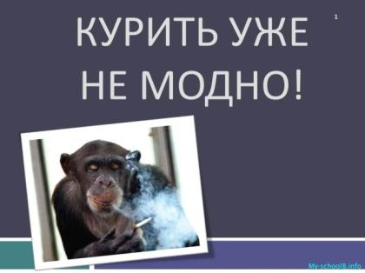Ну, вот почему собственно не курить? Хочу и буду! А хочу ли? Ведь ничего вроде вкусного нет. И во рту после курения будто бы барсики нужду справили… Понимаю, но почему-то всё равно хочу… Особенно в школе. Это прямо наваждение какое-то. Сижу на уроке и уже предвкушаю, как мы сейчас всей гурьбой рванём на улицу, сметая преграду из дежурных учителей, наслаждаясь силой своего непослушания. Ну, стоим, курим, замёрзли, дрожим, посинели, согнулись… Жалкое зрелище! И что? Но именно сигаретка на пять минут сделала нас «друзьями», именно она даже самого слабого сделала равным! Я такой же, как они! У меня во рту сигарета! Так вроде они и не очень уж хорошие, и не очень уж друзья… Говорить не о чем, ржём и дымим !Кайф? Что-то не очень… Нет, лучше в тепле во время урока около унитаза!!! «Дым сигарет с…» …запахом детской неожиданности… Фу! Лучше потерплю! Значит, всё-таки не хочу курить? Вот и на пачке сигарет надпись прямо в глаза лезет и вопит: «Минздрав предупреждает!». Чего предупреждать, все и так знают, что вредно! Только бесит эта надпись и аппетит покурить перебивает. А курить-то всё равно хочу! Вот только одному как-то скучно. Так, значит, я не столько курить хочу, сколько пообщаться? Надо попробовать общаться без сигареты… Да и в пачке-то их осталось на разок. Опять у матери надо деньги клянчить. Не самое моё любимое дело. Всё-таки как-то унизительно. А ещё хуже по-тихому из кошелёчка мелочишку тиснуть… Ну уж совсем мне неприятно об этом вспоминать. Раздавали бы всем, кто не хочет беречь своё здоровье и жить долго сигареты бесплатно! Ведь это их выбор болеть и рано умереть! Что-то меня эта мысль про здоровье совсем расстроила! Это значит, я себе билет на тот свет за свои деньги покупаю?!! Не фига себе! И за сколько же ? 1 пачка – 70 рублей, в месяц -2100 р, в год -24000. Та-а-а-а-к! Что–то мне курить всё меньше хочется! А это ещё что такое? Заголовок в глянцевом журнале: « Курить сегодня не модно, модно быть здоровым!» Я конечно не гламурный пацан, но как-то всё равно хочется быть в тренде! Так курить или не курить? Есть над чем подумать!

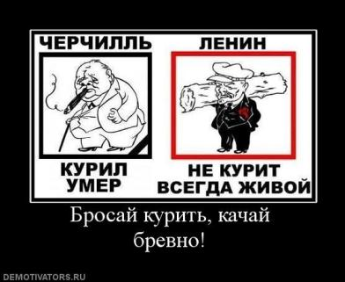 ***Каждый год, всем миром, дружно,***

***Отмечаем праздник тот.***  ***В этот день сказать нам нужно,  
 Что бы здравствовал народ:  
  
 «В день отказа от куренья  
 Брось отраву, не дыми!  
 От дурной своей привычки  
 Со всех ног скорей беги!»***